《软件工程》实验报告

年级、专业、班级 |  | 2021级 计算机科学与技术专业 05班 |  |  | 姓名 | 张梓健
实验题目 | 基于UML的静态建模实验
实验时间 | 2023.10.14 |  | 实验地点 | DS3 402
实验成绩 |  |  | 实验性质 | □验证性 ■设计性 □综合性
教师评价：
算法/实验过程正确； 源程序/实验内容提交； 程序结构/实验步骤合理；
实验结果正确； 语法、语义正确； 报告规范；
其他：
评价教师签名：
一、实验目的
1、加深对面向对象方法和UML的理解；
2、培养学生基于面向对象思想分析问题的能力；
3、熟悉Powerdesigner中用例建模和类图建模的基本操作。
二、实验项目内容
1、练习并掌握PowerDesigner中用例建模和类图建模的基本方法、流程。
2、依据“医院病房管理系统”（附后）中给定的需求，绘制系统所需的用例图和类图等。具体要求如下：
（1） 针对需求文档中的内容描述（第一和第二段），画出对应的用例图（≥3个用例），进行用例执行场景定义、描述；
（2） 针对需求文档中的内容描述进行抽象，抽取对应的分析类，画出合理的类图。

附：医院病房管理系统需求
病人住院前，先办理入院手续，如果病人有医疗卡，则表明其在系统中已经存有相关信息，继续为其分配床位、主治医生，并收取住院押金。如果病人没有医疗卡，则需要先建立病人档案，再进行上述操作。
病人住院过程中，主治医师会每天查房，记录病情到病历中，并根据病人每日情况，开出医嘱或化验单。护士站根据该站所有病人的医嘱生成领药单，药房每天根据该领药单进行配药、送药，并记录药品分发情况。如果医嘱中涉及辅助治疗，由护士站负责执行，并记录治疗执行情况。病人凭医生出具的化验单进行各类化验检查，医生将化验结果记录到病人病历中。
医院财务部门每天需统计病人当日的消费情况，并从总账中进行扣费，如果余额小于指定值，则通过主治医生向病人催缴。
病人如果想出院，首先需要征得主治医生的同意，开具出院小结，凭该小结完成出院前的所有结算工作，病人相关的病历归档后才能出院。

三、实验过程或算法（源程序）

1.绘制用例图

- 根据实验指导书和助教老师的演示，学习用例图知识和如何使用powerdesign设计用例图。

- 阅读医院病房管理系统需求，识别出参与者，用例以及关系。参与者有病人，主治医生，护士站，药房；用例有办理入院手续，查房，进行各类化验检查，将化验结果写到病历中，辅助治疗，生成领药单，处理领药单。

- 按照顺序一步步设计用例图，一开始对关系的理解有误，将不同用例之间也用关系连接起来，整成了一个很大的用例图：

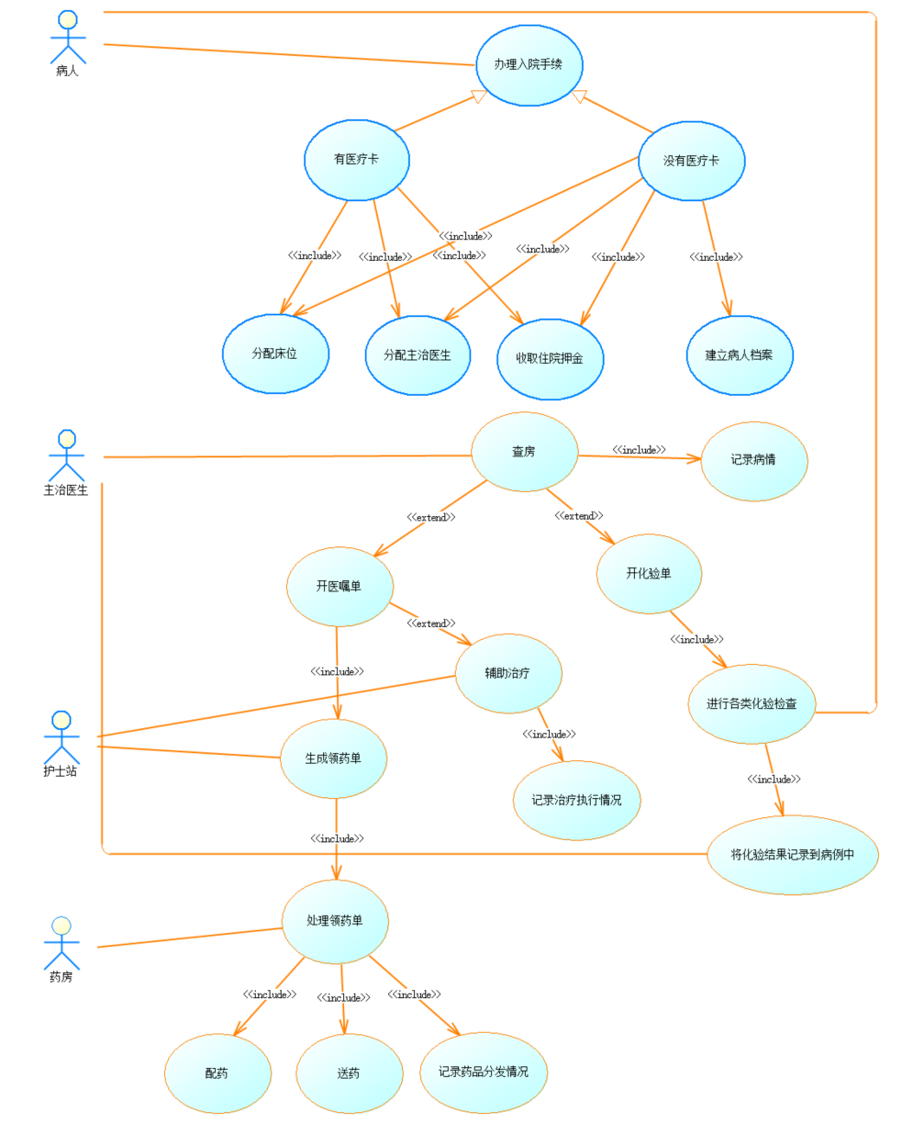
最后整理逻辑发现有问题，重新修改了用例图，将不同用例进行分割。

（4）对用例图的格式进行美化，调整线条样式和颜色，使用例图更加直观。

2.绘制类图

- 根据实验指导书和助教老师的演示，学习类图知识和如何使用powerdesign设计类图。

- 阅读医院病房管理系统需求，参考上一步设计的用例图，先识别出一些类，然后添加类的属性和方法，最后添加类之间的联系。

- 最后检查逻辑发现有些类之间缺少联系，有些联系不准确，重新修改类图。

- 美化类图，调整线条样式和颜色，使类图更加直观。

四、实验结果及分析和（或）源程序调试过程
1.用例图
结果：
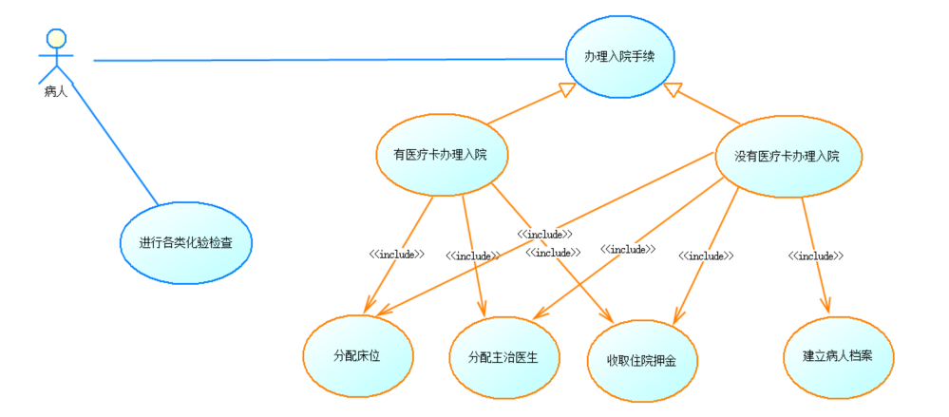
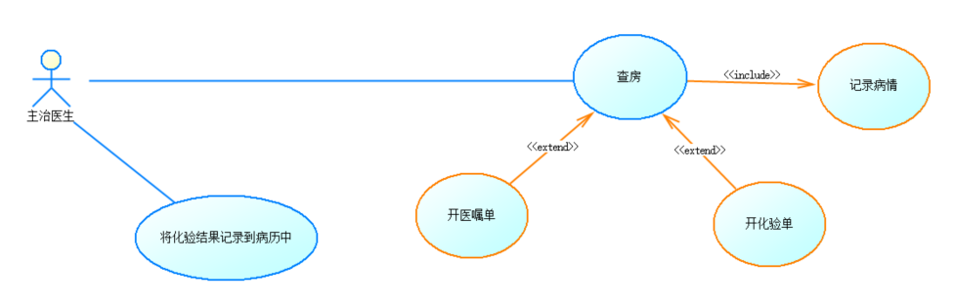
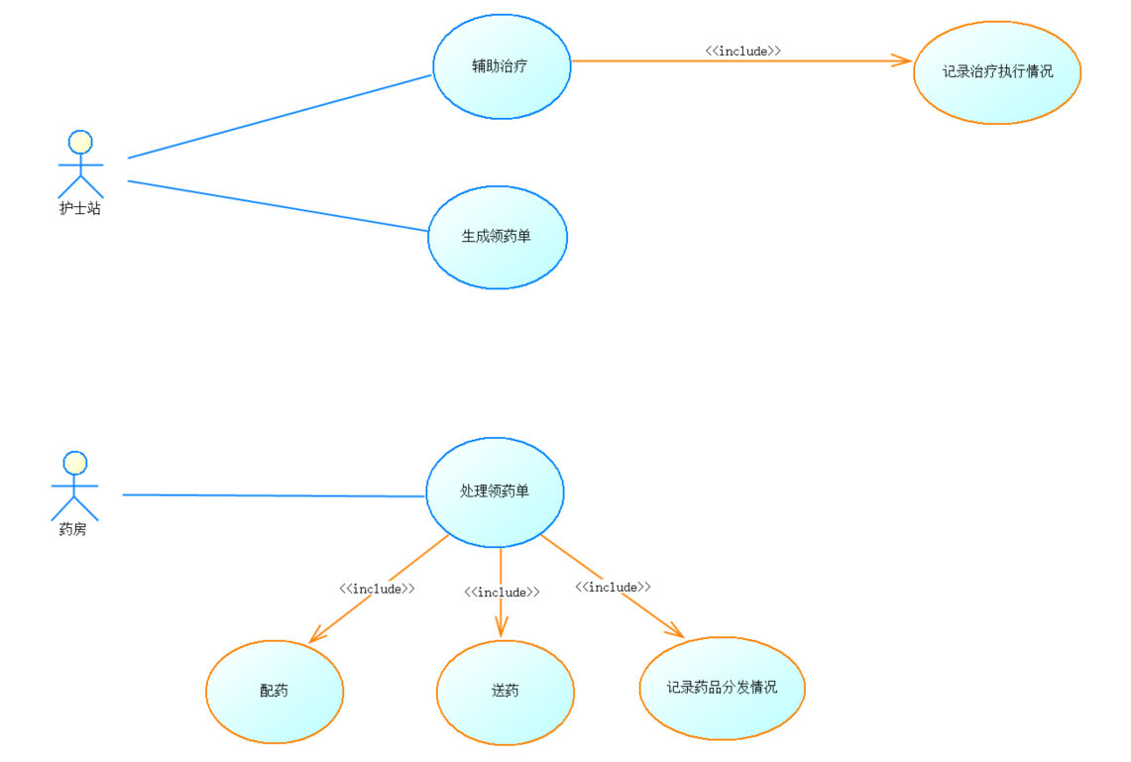
分析：设计用例图关键点是识别出用例，然后确定参与者，难点在于正确分析用例和功能之间的关系，子用例和父用例如何继承，用例和功能之间是包含还是扩展关系。

2.类图
结果：
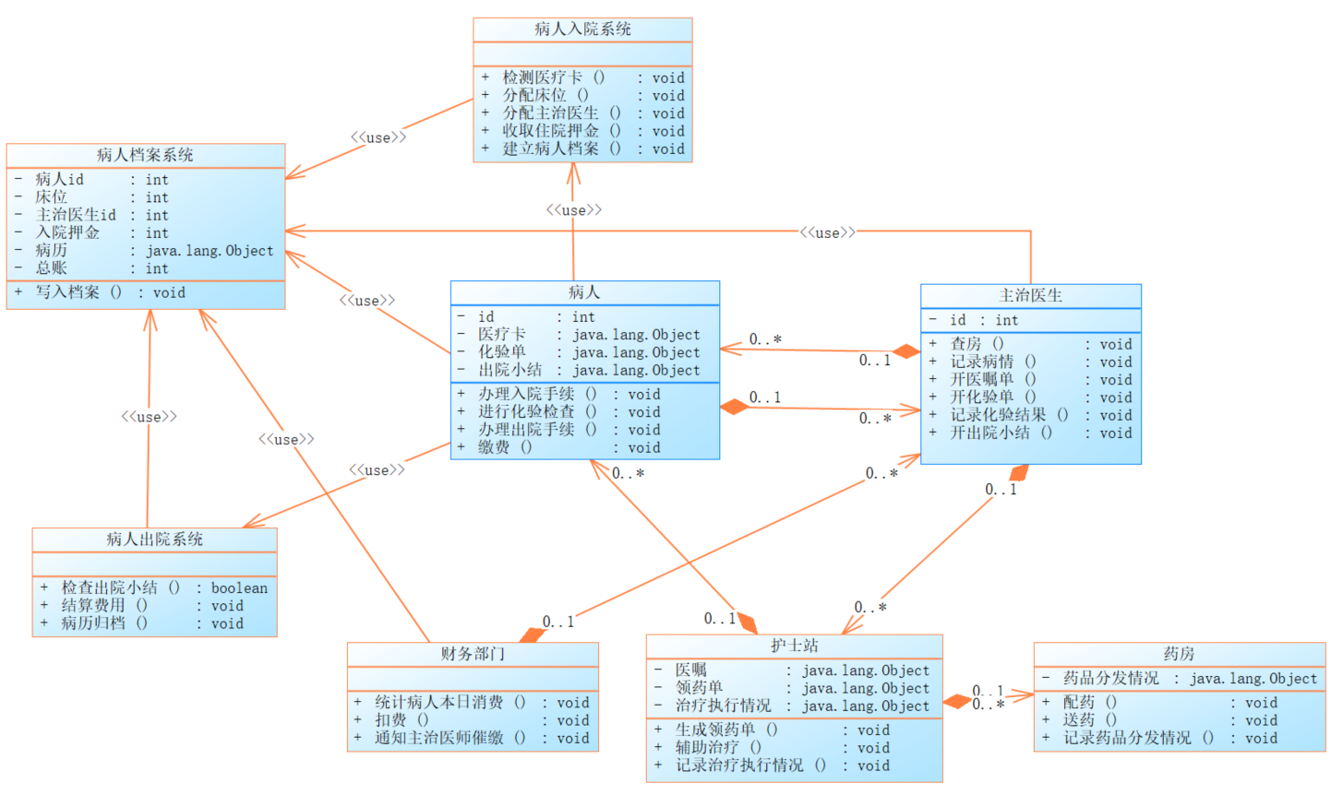

分析：
第一次设计类图，识别类时一直不知道如何下手，虽然第一步已经设计出了用例图，但参考着总感觉与类图有很大不同，不能单纯地按照用例图转化类图。在网上学习了别人的一些实例，对设计类图有了更深的了解，终于能下手开始设计。不过过程不是一帆风顺，类的属性方法，属性方法的类型，类之间的关系都经过了数次反复的斟酌修改。一些属性不确定应该放在哪个类里，一些方法又不知道是否应该放在这个类里，类之间的关系也令人纠结，总感觉怪怪的，虽然最后成功设计出来了，但感觉应该有一些不正确和不合适的地方。

